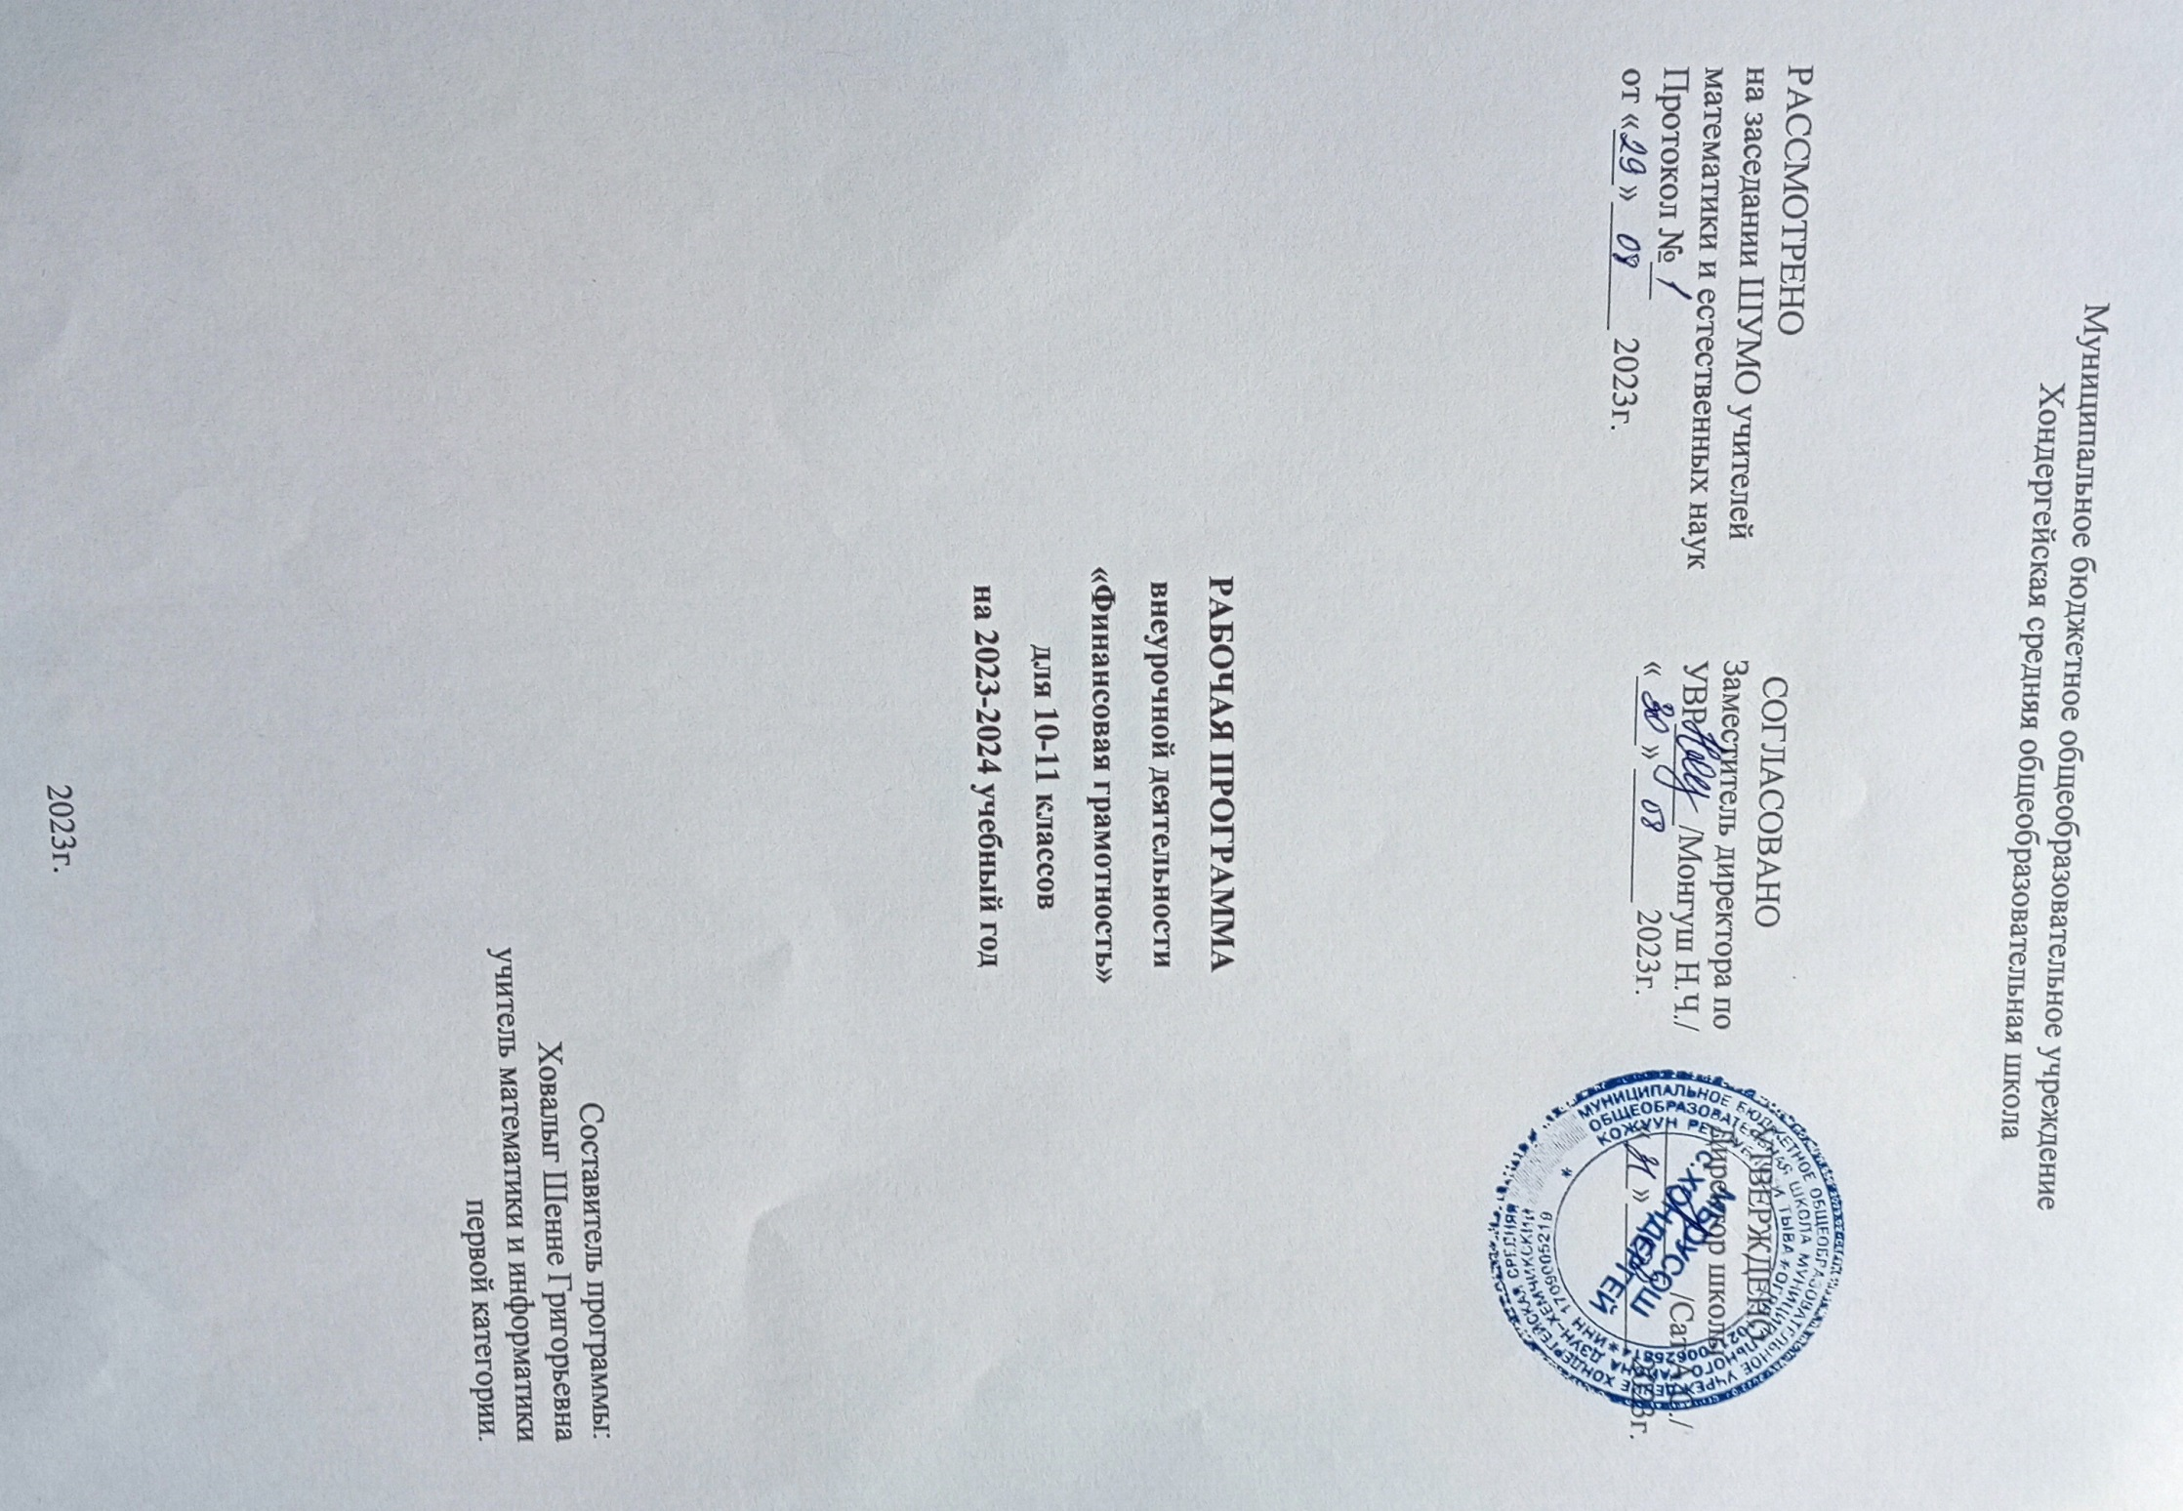
Муниципальное бюджетное общеобразовательное учреждение
Хондергейская средняя общеобразовательная школа

РАССМОТРЕНО  на заседании ШУМО учителей математики и естественных наук  Протокол №__  от «___»_______ 2023г. | СОГЛАСОВАНО  Заместитель директора по УВР______/Монгуш Н.Ч./ «____» ________ 2023г. | УТВЕРЖДЕНО  Директор школы  __________ /Сат А.С./  «___»_________ 2023г.

РАБОЧАЯ ПРОГРАММА
внеурочной деятельности
«Финансовая грамотность»
для 10-11 классов
на 2023-2024 учебный год

Составитель программы:
Ховалыг Шенне Григорьевна
учитель математики и информатики
первой категории.

2023г.
Пояснительная записка
Любой человек в нашем обществе ежедневно сталкивается с многочисленными вопросами, которые активно вовлекают его в процесс взаимодействия с финансовыми институтами. Такое взаимодействие начинается ещё в детстве, и по мере взросления уровень решаемых задач постоянно повышается. Очевидно, что уже в школьном возрасте у ребёнка необходимо сформировать те базовые знания и умения, которые в последующем позволят ему принимать рациональные финансовые решения, решать возникающие финансовые проблемы, своевременно распознавать финансовые мошенничества.
Курс «Финансовая грамотность» для 10–11 классов является логичным продолжением целостной программы повышения финансовой грамотности, нашедшей своё отражение в учебно-методических комплектах, разработанных для учащихся 2–9 классов.
Однако данный курс вполне может рассматриваться и как самостоятельный, поскольку учащиеся 16–18 лет уже обладают необходимыми знаниями, умениями и инструментарием, которые позволили бы правильно воспринимать предлагаемые темы. В выпускных классах можно изучать темы, которые подростками более раннего возраста не могут быть правильно поняты и уяснены.
В основе курса «Финансовая грамотность» для 10–11 классов лежит системно-деятельностный подход, в нём отражены личностные и метапредметные результаты, сформулированные в Федеральном государственном образовательном стандарте основного общего образования. Это позволяет вписать образовательный курс в систему общего образования для организации внеурочного обучения по программам финансовой грамотности.
Курс «Финансовая грамотность» для 10–11 классов тесно переплетается с общеобразовательными предметами, изучаемыми в школе. Благодаря этому педагог может добиться от учащихся не только более глубокого понимания курса, но и умения применять и закреплять полученные знания при изучении других предметов, а учащиеся – осознать, что полученные знания по предметам тесно взаимосвязаны и могут пригодиться в повседневной жизни.
Экономическое мышление формируется на основе знаний по истории, информатике, математике, обществознанию и другим общеобразовательным предметам. Наиболее тесно образовательный курс финансовой грамотности связан с обществознанием. Ввиду того что ЕГЭ по обществознанию содержит в себе вопросы экономического блока, включающие различные аспекты финансовой грамотности, рабочая тетрадь, входящая в состав учебно-методического комплекта, разработана с учётом типовых заданий экзамена.
Перечень предлагаемых к изучению тем соответствует необходимому минимуму базовых финансовых знаний для успешного молодого человека в современном обществе и учитывает международный опыт реализации программ повышения финансовой грамотности.
Так, в курсе предлагается раскрытие ключевых вопросов, связанных с функционированием финансовых институтов и взаимодействием с ними. Поскольку учащиеся только начинают вступать в отношения с финансовыми институтами, в рамках курса рассматриваются такие понятия, как коммерческий банк, инвестиционный фонд, рынок ценных бумаг, налоговая система, пенсионный фонд и др. Учащиеся должны научиться основам взаимодействия с банками, пенсионными фондами, налоговыми органами, страховыми компаниями в процессе формирования накоплений, получения кредитов, уплаты налогов, страхования личных и имущественных рисков и др.
Курс направлен на формирование умений находить и анализировать информацию финансового характера, ориентироваться в ассортименте предлагаемых финансовых продуктов, осуществлять их выбор, адекватный потребностям и возможностям индивидуума. Также курс предполагает формирование умений в области прогнозирования возможных последствий от принимаемых финансовых решений и умений по выявлению мошеннических схем при осуществлении финансовых операций.
Курс «Финансовая грамотность» для 10–11 классов разбит на тематические модули, изучение которых обеспечит освоение широкого спектра финансовой информации по вопросам, наиболее интересующим молодых людей в этом возрасте. Поскольку модули подготовлены с учётом тех конкретных практических задач, которые придётся решать молодым людям на определённом этапе их жизни, это позволит учащимся выстроить собственную образовательную траекторию и получить углублённые знания именно по тем финансовым проблемам, которые они посчитают наиболее полезными для себя. В качестве дополнительного материала при глубоком изучении учащимися отдельных вопросов финансовой грамотности могут быть использованы учебные пособия, подготовленные в рамках целостной программы повышения финансовой грамотности: «Страхование», «Фондовый рынок», «Банки», «Финансовые риски и финансовая безопасность», «Пенсия и пенсионные накопления».
Цель обучения: формирование основ финансовой грамотности среди учащихся 10–11 классов посредством освоения базовых понятий, отражающих сферу личных финансов, а также умений и компетенций, способствующих эффективному взаимодействию учащихся с финансовыми институтами с целью достижения финансового благосостояния.
Курс финансовой грамотности в 10—11классах состоит из отдельных модулей, каждый из которых разбит на несколько занятий. В каждом занятии содержится как теоретический материал, так и практические задания, которые позволят ученику закрепить знания, полученные в ходе изучения содержания занятия, сформировать практические умения. Последовательность модулей выстроена таким образом, чтобы учащийся имел возможность изучить все вопросы для успешного решения в будущем стоящих перед ним финансовых задач. Однако представленная последовательность модулей курса не является безусловно заданной. В зависимости от логики преподавания, особенностей класса и прочих причин педагог имеет право изменять представленную последовательность в оптимальном для выбранной ситуации варианте.
В тематическом плане указано общее количество часов, а также количество часов, планируемых для изучения конкретной темы. Курс повышения финансовой грамотности требует деятельностного подхода к обучению, при котором знания не противопоставляются умениям, а рассматриваются как их составная часть. Знания не могут быть ни усвоены, ни сохранены вне действий обучаемого.
Таким образом, изучение финансовой грамотности в школе даёт возможность обучающимся овладеть начальными умениями в области управления личными финансами в целях адаптации к динамично изменяющемуся и развивающемуся миру денежных отношений.
В ходе организации учебной деятельности учащихся будут использоваться следующие формы занятий:
- Лекция-беседа или диалог с аудиторией;
- Практикум;
- Игра;
- Занятие – презентация учебных достижений.
Рабочая программа по внеурочной деятельности «Финансовая грамотность» включает в себя:
- Пояснительную записку, содержание обучения, планируемые результаты освоения программы учебного предмета, тематическое планирование. Пояснительная записка отражает общие цели и задачи изучения предмета, характеристику психологических предпосылок к его изучению школьниками; место в структуре учебного плана, а также подходы к отбору содержания, к определению планируемых результатов и к структуре тематического планирования.
- Содержание обучения раскрывает содержательные линии, которые предлагаются для обязательного изучения в каждом классе средней школы во взаимосвязи с реализацией программы воспитания школы.
- Планируемые результаты включают личностные, метапредметные и предметные результаты за период обучения в средней школе.

Содержание внеурочной деятельности «Финансовая грамотность»
на уровне среднего общего образования

Предметное содержание на уровне среднего общего образования | Реализация программы воспитания на уровне среднего общего образования. Нормы и традиции поведения обучающегося
Банки: чем они могут быть вам полезны в жизни | опыт дел, направленных на заботу о своей семье, родных и близких; опыт самостоятельного приобретения новых знаний, проведения научных исследований, опыт проектной деятельности.
Фондовый рынок: как его использовать для роста доходов | опыт дел, направленных на заботу о своей семье, родных и близких; опыт дел, направленных на пользу своему родному городу или селу, стране  в целом, опыт деятельного выражения собственной гражданской позиции; опыт разрешения возникающих конфликтных ситуаций в школе, дома  или на улице.
Налоги: почему их надо платить | опыт дел, направленных на заботу о своей семье, родных и близких; опыт самостоятельного приобретения новых знаний, проведения научных исследований, опыт проектной деятельности;
Страхование: что и как надо страховать, чтобы не попасть в беду | опыт дел, направленных на заботу о своей семье, родных и близких; опыт ведения здорового образа жизни и заботы о здоровье других людей.
Собственный бизнес: как создать и не потерять | опыт самопознания и самоанализа, опыт социально приемлемого самовыражения и самореализации; трудовой опыт, опыт участия в производственной практике; опыт самостоятельного приобретения новых знаний, проведения научных исследований, опыт проектной деятельности;
Финансовые мошенничества: как распознать и не стать жертвой | опыт дел, направленных на заботу о своей семье, родных и близких; опыт оказания помощи окружающим, заботы о малышах или пожилых людях, волонтерский опыт.
Обеспеченная старость: возможности пенсионного накопления | опыт самостоятельного приобретения новых знаний, проведения научных исследований, опыт проектной деятельности; опыт оказания помощи окружающим, заботы о малышах или пожилых людях, волонтерский опыт; опыт дел, направленных на заботу о своей семье, родных и близких;

Планируемые результаты обучения
Требования к личностным результатам освоения курса:
• способность к самостоятельным решениям в области управления личными финансами;
• сформированность сознательного, активного и ответственного поведения на финансовом рынке: поведения личности, уважающей закон, осознающей свою ответственность за решения, принимаемые в процессе взаимодействия с финансовыми институтами;
• понимание прав и обязанностей в сфере управления личными финансами;
• готовность вести диалог с членами семьи, представителями финансовых институтов по вопросам управления личными финансами, достигать в нём взаимопонимания;
• готовность и способность к финансовому образованию и самообразованию во взрослой жизни;
• сознательное отношение к непрерывному финансовому самообразованию как условию достижения финансового благополучия;
• способность обучающегося осуществлять коммуникативную деятельность со сверстниками и педагогом в рамках занятий по финансовой грамотности.
Требования к интеллектуальным (метапредметным) результатам освоения курса:
• умение самостоятельно определять финансовые цели и составлять планы по их достижению, осознавая приоритетные и второстепенные задачи;
• умение выявлять альтернативные пути достижения поставленных финансовых целей;
• способность и готовность к самостоятельному поиску методов решения финансовых проблем;
• умение ориентироваться в различных источниках информации финансового характера, критически оценивать и интерпретировать информацию, получаемую из различных источников;
• умение определять назначение и функции различных финансовых институтов, ориентироваться в предлагаемых финансовых продуктах, оценивать последствия их использования;
• умение общаться и взаимодействовать с учащимися и педагогом в рамках занятий по финансовой грамотности.
Требования к предметным результатам освоения курса:
• владение базовыми понятиями: личные финансы; сбережения; банк; депозит; кредит; ипотека; процент; инвестирование; финансовый риск; портфель инвестиций; страхование; договор на услуги по страхованию; медицинское страхование; автострахование; страхование жизни; страховой случай; фондовый рынок; ценные бумаги; акции; облигации; налоги; пошлины; сборы; налоговая система; ИНН; налоговый вычет; пеня по налогам; пенсия; пенсионная система; пенсионные накопления; бизнес; стартап; бизнес-план; бизнес-ангел; венчурный предприниматель; финансовое мошенничество; финансовые пирамиды;
• владение знанием: об основных целях управления личными финансами, мотивах сбережений, возможностях и ограничениях использования заёмных средств; об устройстве банковской системы, особенностях банковских продуктов для физических лиц, правилах инвестирования денежных средств в банковские продукты и привлечения кредитов; о видах финансовых рисков и способах минимизации их последствий для семейного бюджета; о функционировании страхового рынка, субъектах страхования, страховых продуктах и их специфике; о структуре фондового рынка, основных участниках фондового рынка, ценных бумагах, обращающихся на фондовом рынке, и особенностях инвестирования в них; об устройстве налоговой системы государства, правилах налогообложения граждан, содержании основных личных налогов, правах и обязанностях налогоплательщика, последствиях в случае уклонения от уплаты налогов; об особенностях пенсионной системы в России, видах пенсий, факторах, определяющих размер пенсии, способах формирования будущей пенсии; об основах функционирования и организации бизнеса, структуре бизнес-плана, налогообложении малого бизнеса и источниках его финансирования; о видах финансовых мошенничеств и особенностях их функционирования, способах идентификации финансовых мошенничеств среди предлагаемых финансовых продуктов.

Календарно-тематическое планирование для 10 класса
№ урока | Наименование раздела / темы урока | Количество часов | Дата проведения
№ урока | Наименование раздела / темы урока | Количество часов | План | Факт
 | Банки: Чем они могут быть вам полезны | 14
1 | Управление личными финансами и выбор банка | 1 | 2.09
2 | Управление личными финансами и выбор банка | 1 | 9.09
3 | Как сберечь накопления с помощью депозитов | 1 | 16.09
4 | Как сберечь накопления с помощью депозитов | 1 | 23.09
5 | Проценты по вкладу: большие и маленькие | 1 | 30.09
6 | Проценты по вкладу: большие и маленькие | 1 | 7.10
7 | Банки и золото: как сохранить сбережения в драгоценных металлах | 1 | 14.10
8 | Банки и золото: как сохранить сбережения в драгоценных металлах | 1 | 21.10
9 | Кредит: зачем он нужен и где его получить | 1 | 28.10
10 | Кредит: зачем он нужен и где его получить | 1 | 11.11
11 | Какой кредит выбрать и какие условия кредитования предпочесть | 1 | 18.11
12 | Какой кредит выбрать и какие условия кредитования предпочесть | 1 | 25.11
13 | Как управлять деньгами с помощью банковской карты | 1 | 2.12
14 | Как управлять деньгами с помощью банковской карты | 1 | 9.12
 | Фондовый рынок: как его использовать для роста доходов | 8
15 | Финансовые риски и стратегии инвестирования | 1 | 16.12
16 | Финансовые риски и стратегии инвестирования | 1 | 23.12
17 | Что такое ценные бумаги и какими они бывают | 1 | 13.01
18 | Что такое ценные бумаги и какими они бывают | 1 | 20.01
19 | Граждане на рынке ценных бумаг | 1 | 27.01
20 | Граждане на рынке ценных бумаг | 1 | 3.02
21 | Зачем нужны паевые инвестиционные фонды | 1 | 10.02
22 | Зачем нужны паевые инвестиционные фонды | 1 | 17.02
 | Налоги: почему их надо платить | 6
23 | Что такое налоги | 1 | 24.02
24 | Что такое налоги | 1 | 3.03
25 | Виды налогов, уплачиваемых физическими лицами в России | 1 | 10.03
26 | Виды налогов, уплачиваемых физическими лицами в России | 1 | 17.03
27 | Налоговые вычеты, или Как вернуть налоги в семейный бюджет | 1 | 24.03
28 | Налоговые вычеты, или Как вернуть налоги в семейный бюджет | 1 | 7.04
 | Страхование: что и как надо страховать, чтобы не попасть в беду | 5
29 | Страховой рынок России: коротко о главном | 1 | 14.04
30 | Страховой рынок России: коротко о главном | 1 | 21.04
31 | Имущественное страхование: как защитить нажитое состояние | 1 | 28.04
32 | Имущественное страхование: как защитить нажитое состояние | 1 | 5.05
33 | Имущественное страхование: как защитить нажитое состояние | 1 | 12.05
34 | Повторение | 1 | 19.05

Календарно-тематическое планирование для 11 класса
№ урока | Наименование раздела / темы урока | Количество часов | Дата проведения
№ урока | Наименование раздела / темы урока | Количество часов | План | Факт
 | Страхование: что и как надо страховать, чтобы не попасть в беду | 6
1 | Здоровье и жизнь – высшие блага: поговорим о личном страховании | 1 | 2.09
2 | Здоровье и жизнь – высшие блага: поговорим о личном страховании | 1 | 9.09
3 | Если нанесён ущерб третьим лицам | 1 | 16.09
4 | Если нанесён ущерб третьим лицам | 1 | 23.09
5 | Доверяй, но проверяй, или несколько советов по выбору страховщика | 1 | 30.09
6 | Доверяй, но проверяй, или несколько советов по выбору страховщика | 1 | 7.10
 | Собственный бизнес: как создать и не потерять | 10
7 | Создание собственного бизнеса: с чего нужно начать | 1 | 14.10
8 | Создание собственного бизнеса: с чего нужно начать | 1 | 21.10
9 | Пишем бизнес-план | 1 | 28.10
10 | Пишем бизнес-план | 1 | 11.11
11 | Расходы и доходы в собственном бизнесе | 1 | 18.11
12 | Расходы и доходы в собственном бизнесе | 1 | 25.11
13 | Налогообложение малого и среднего бизнеса | 1 | 2.12
14 | Налогообложение малого и среднего бизнеса | 1 | 9.12
15 | С какими финансовыми рисками может встретиться бизнесмен | 1 | 16.12
16 | С какими финансовыми рисками может встретиться бизнесмен | 1 | 23.12
 | Финансовые мошенничества: как распознать и не стать жертвой | 10
17 | Финансовые риски и стратегии инвестирования | 1 | 13.01
18 | Финансовые риски и стратегии инвестирования | 1 | 20.01
19 | Финансовая пирамида, или как не попасть в сети мошенников | 1 | 27.01
20 | Финансовая пирамида, или как не попасть в сети мошенников | 1 | 3.02
21 | Виды финансовых пирамид | 1 | 10.02
22 | Виды финансовых пирамид | 1 | 17.02
23 | Виртуальные ловушки, или как не потерять деньги при работе в сети Интернет | 1 | 24.02
24 | Виртуальные ловушки, или как не потерять деньги при работе в сети Интернет | 1 | 3.03
25 | Сюжетно-ролевая обучающая игра. Ток-шоу «Все слышат» | 1 | 10.03
26 | Сюжетно-ролевая обучающая игра. Ток-шоу «Все слышат» | 1 | 17.03
 | Обеспеченная старость: возможности пенсионного накопления | 7
27 | Думай о пенсии смолоду, или как формируется пенсия | 1 | 24.03
28 | Думай о пенсии смолоду, или как формируется пенсия | 1 | 7.04
29 | Как распорядиться своими пенсионными накоплениями | 1 | 14.04
30 | Как распорядиться своими пенсионными накоплениями | 1 | 21.04
31 | Как выбрать негосударственный пенсионный фонд | 1 | 28.04
32 | Как выбрать негосударственный пенсионный фонд | 1 | 5.05
33 | Обучающая игра «Выбери свой негосударственный пенсионный фонд» | 1 | 12.05
34 | Повторение | 1 | 19.05

